文件名：001001_FireSlime

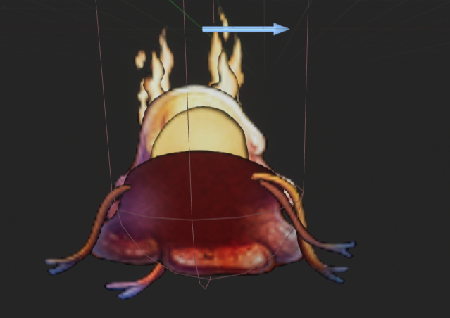

文件名：001002_WindSlime

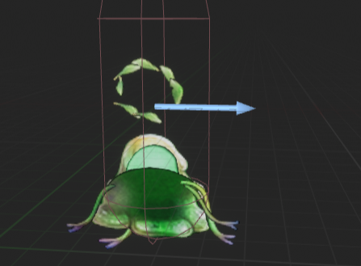

文件名：001003_WaterSlime

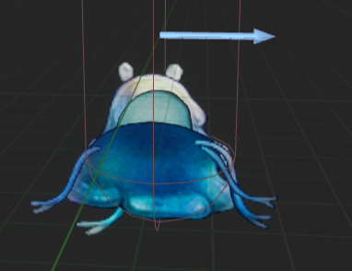

文件名：001004_LandSlime

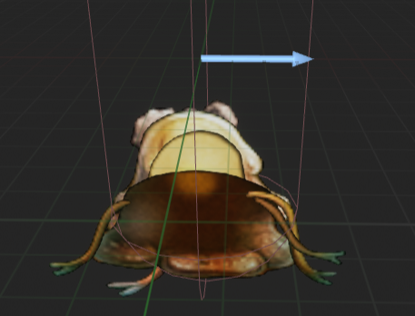

文件名：001005_LightSlime

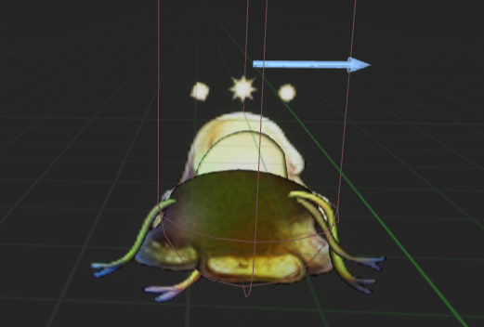

文件名：001006_DarkSlime

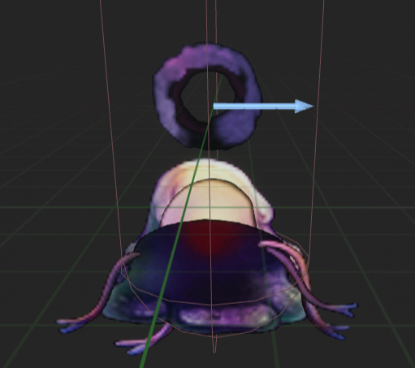

文件名：001013_FireBomb_parts_fix

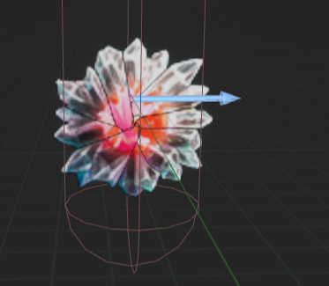

文件名：001014_WindBomb_parts_fix

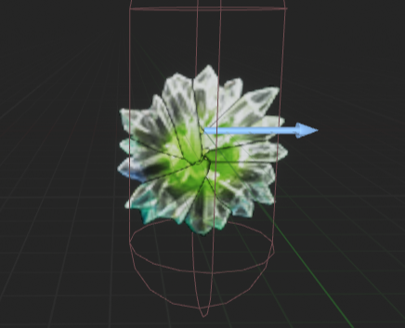

文件名：001015_WaterBomb_parts_fix

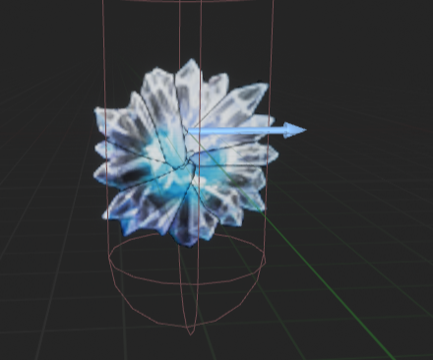

文件名：001016_LandBomb_parts_fix

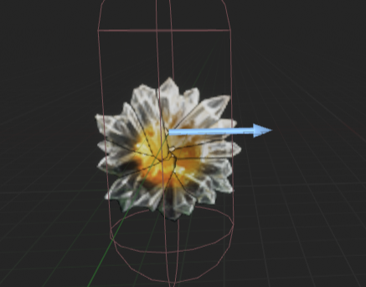

文件名：001017_LightBomb_parts_fix

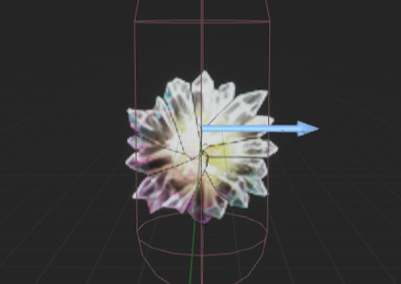

文件名：001018_DarkBomb_parts_fix

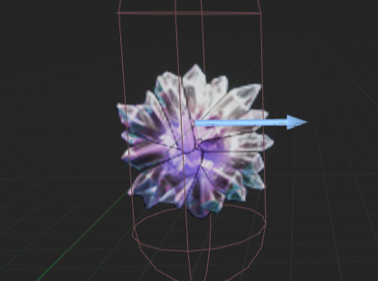

文件名：002005_cat

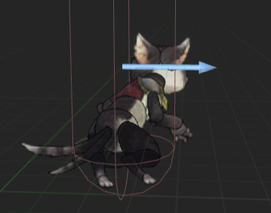

文件名：002006_kakidashi

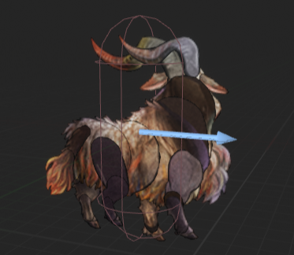

.

文件名：002007_rabbit_BrushUp

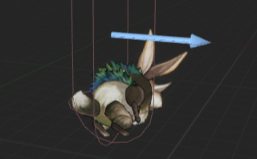

文件名：003001_kumo

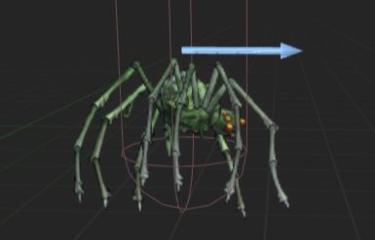

文件名：003003_kakidashi

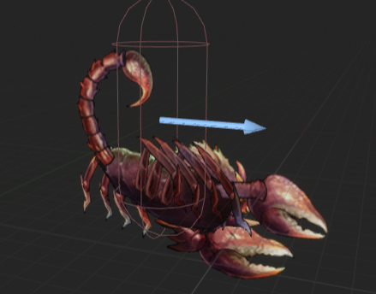

文件名：003004_kakidashi

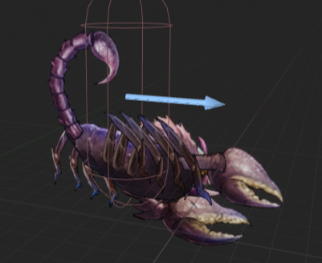

文件名：003005_inago_2

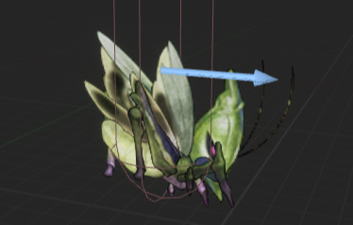

文件名：003006_yomikomi

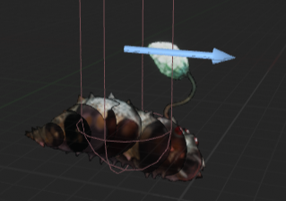

文件名：004001_snake

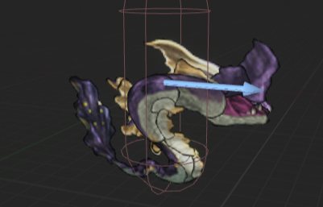

文件名：004002_frog

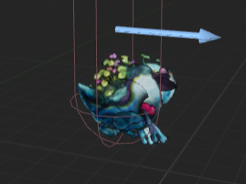

文件名：004008_chameleon

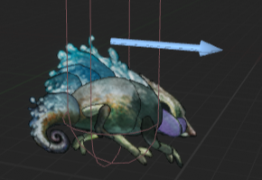

文件名：004009_parts_fix

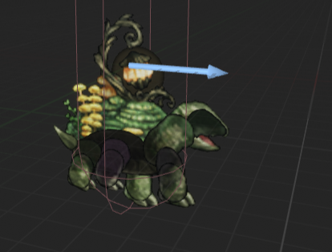

文件名：005001_arune

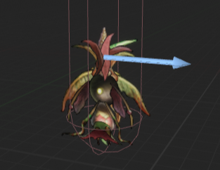

文件名：005004_treant_40_50

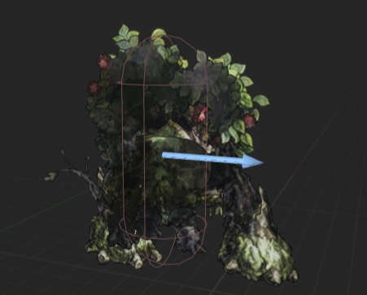

文件名：006001_kakidashi

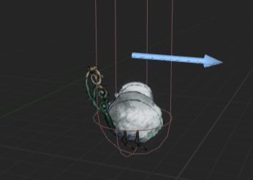

文件名：006002_Condor

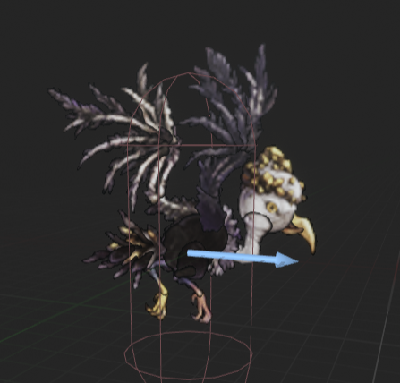

文件名：006003_spine

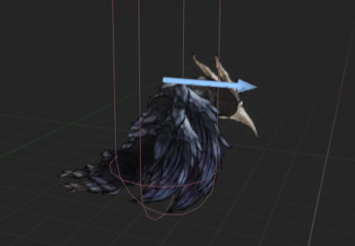

文件名：006004

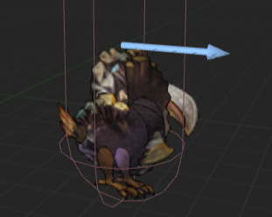

文件名：007002_kakidashi

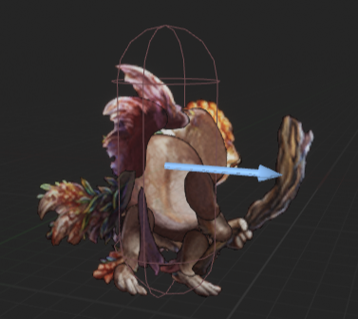

文件名：007003_spine

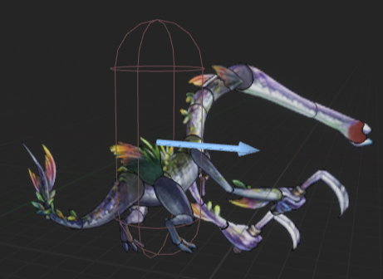

文件名：007004_octopus

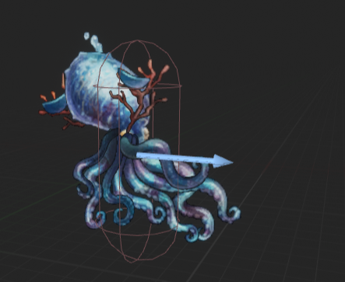

文件名：007006_kurage

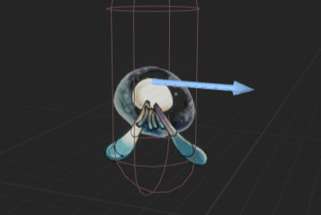

文件名：007007_pengin

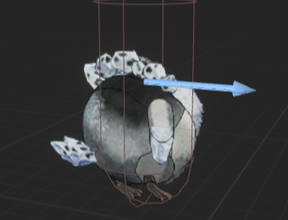

文件名：007008_yadokari_hi

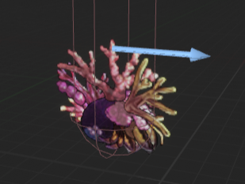

文件名：007010_yadokari_wind

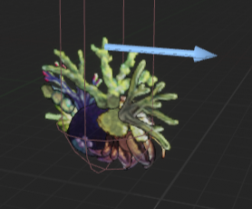

文件名：007012_yadokari_light

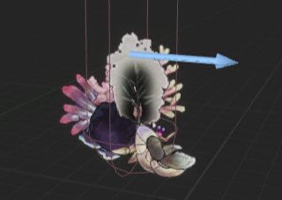

文件名：007013_yadokari_dark

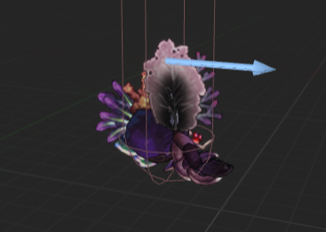

文件名：007014_BuguKyouka_buki

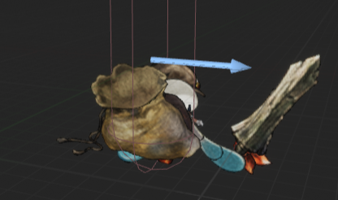

文件名：007015_BuguKyouka_bougu

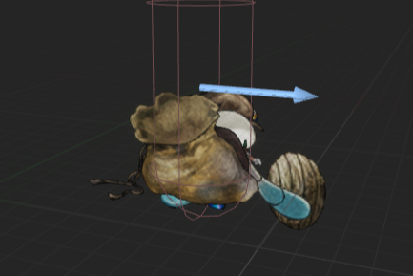

文件名：007016_BuguKyouka_sousyoku

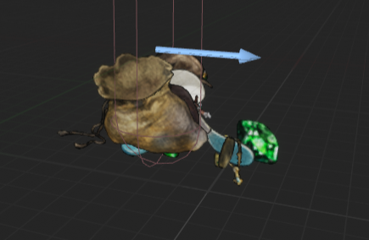

文件名：007017_SkillKyouka_buki

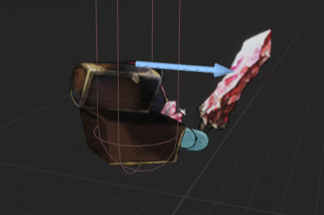

文件名：007018_SkillKyouka_bougu

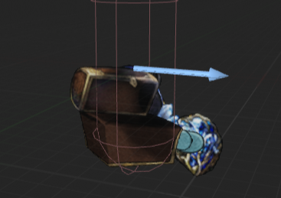

文件名：007019_SkillKyouka_sousyoku

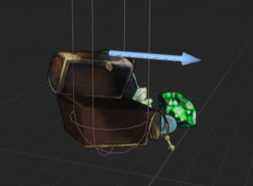

文件名：007020_PresentUpa_Nomal_parts

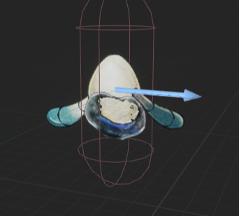

文件名：007022_PresentUpa_King_parts

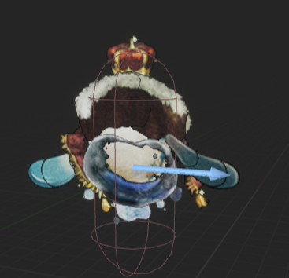

文件名：009001_parts_40_42

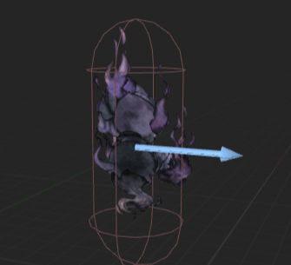

文件名：009002_spine

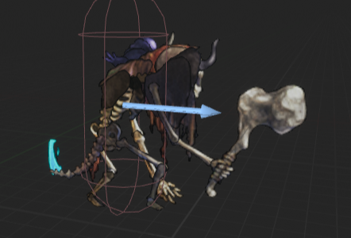

文件名：009003_kakidashi

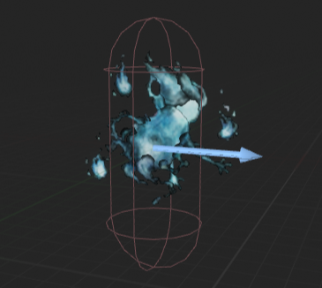

文件名：009004_spine

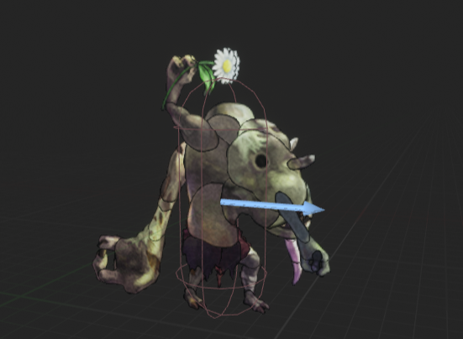

文件名：009005

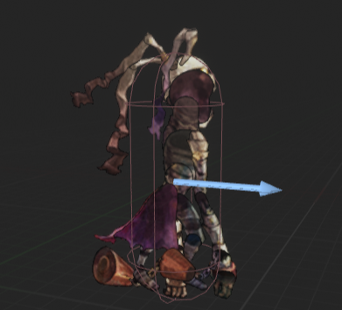

文件名：010003_LizardMan_parts

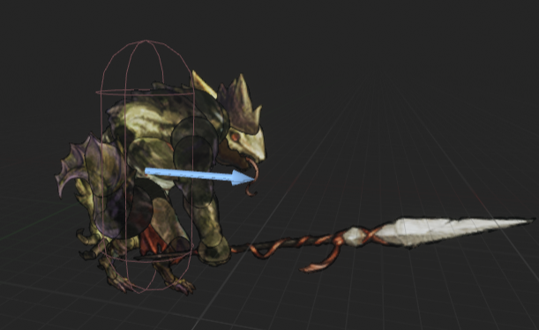

文件名：099002_kakidashi

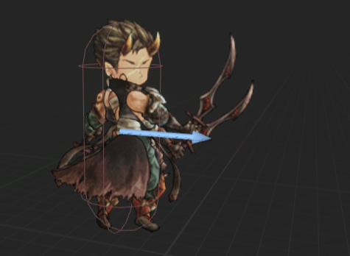

文件名：099003_SkyPirates_MOB_A

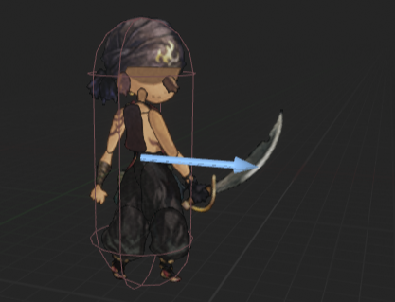

文件名：099006_BattleMatilda

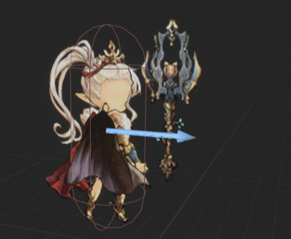

文件名：101001

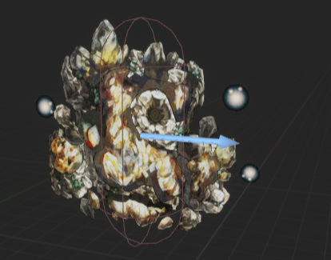

文件名：102001_wolf

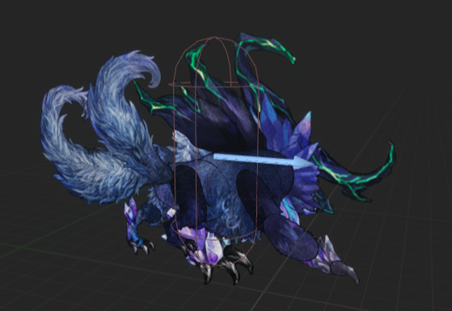

文件名：103001_mahurukusya

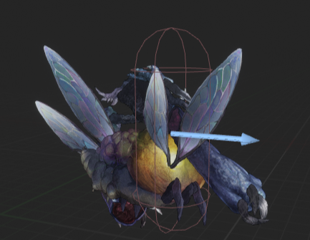

文件名：103002_bee

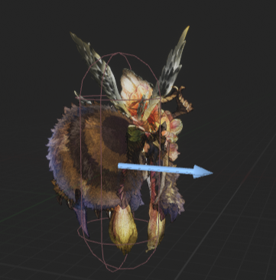

文件名：105001_parts

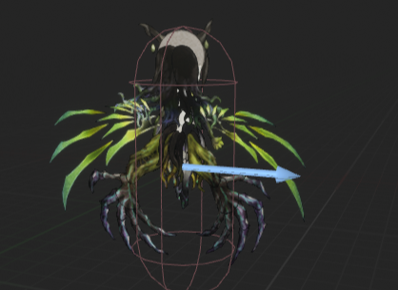

文件名：106001

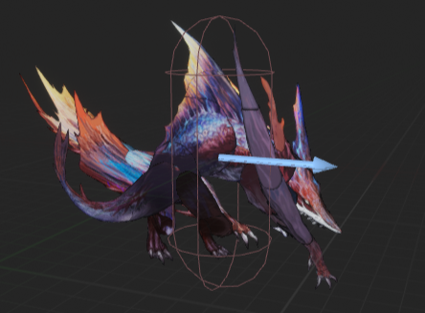

文件名：107001_BuguKyouka_Boss_buki

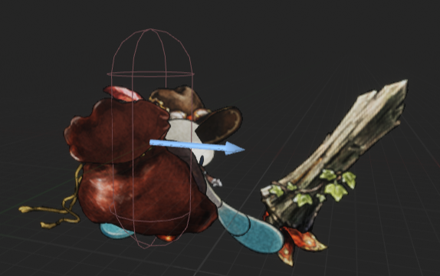

文件名：107002_BuguKyouka_Boss_bougu

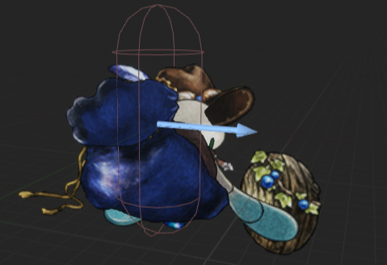

文件名：107003_BuguKyouka_Boss_sousyoku

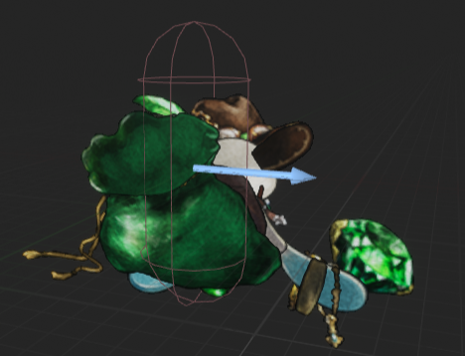

文件名：107004_kakidashi

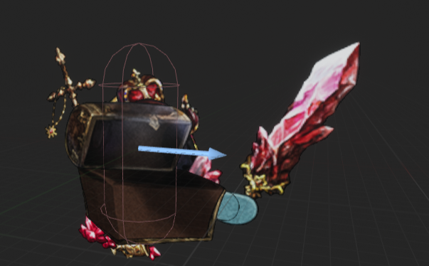

文件名：107005_kakidashi

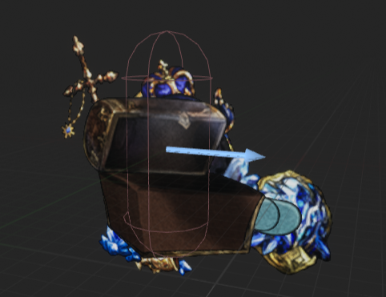

文件名：107006_kakidashi

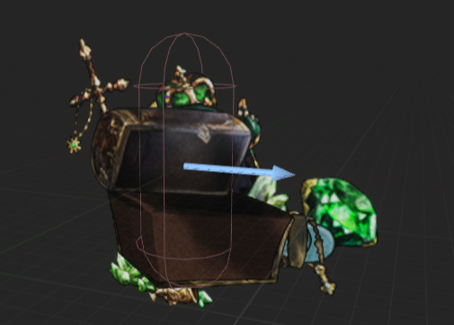

文件名：107007_kakidashi

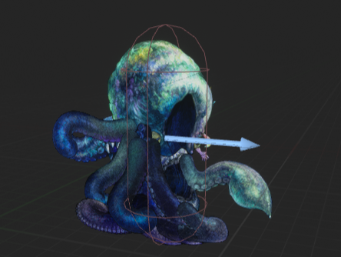

文件名：109001_kakidashi

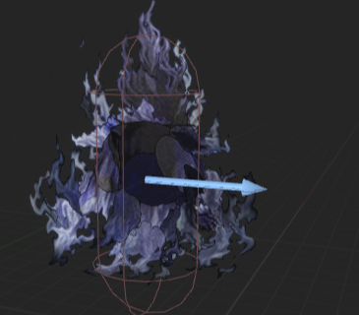

文件名：110003_ThreeHeadGiant_parts

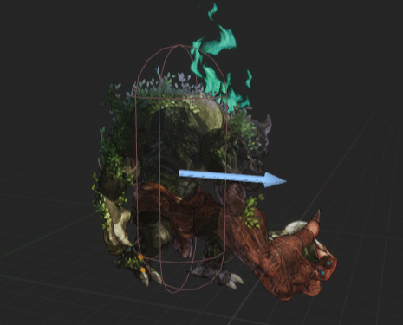

文件名：199001DarkNight

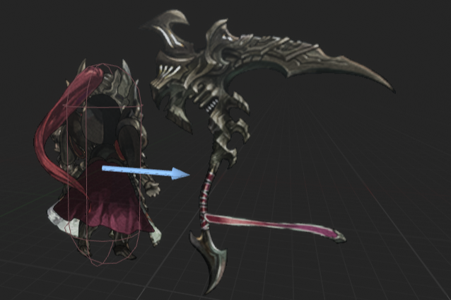

文件名：199003_kakidashi

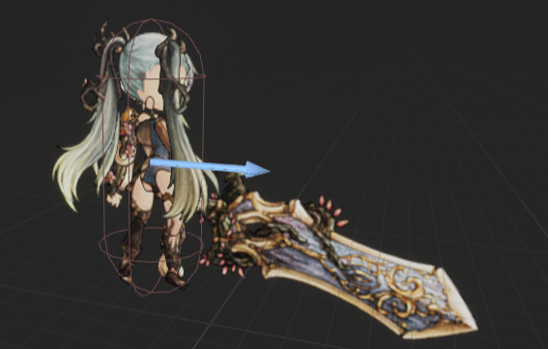

文件名：2009_yadokari_water

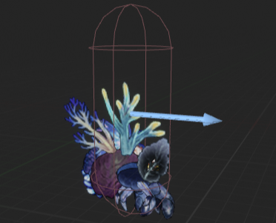

文件名：2011_yadokari_land

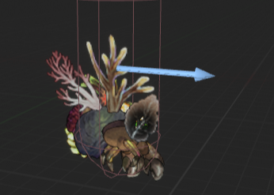

文件名：205001_parts

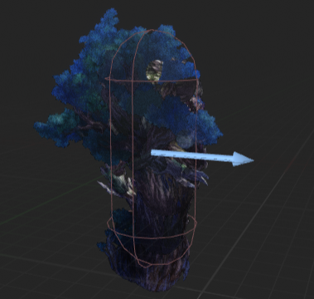

文件名：206001

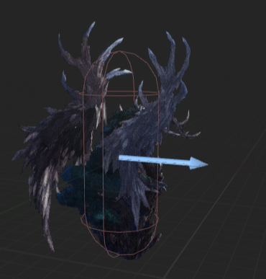

文件名：dark_fairy_BrushUp

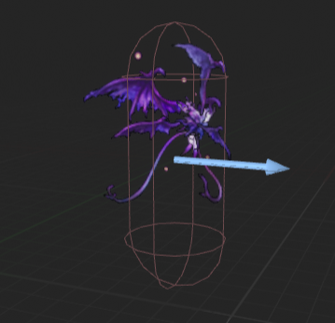

文件名：fire_fairy_BrushUp

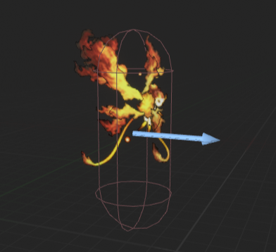

文件名：land_fairy_BrushUp

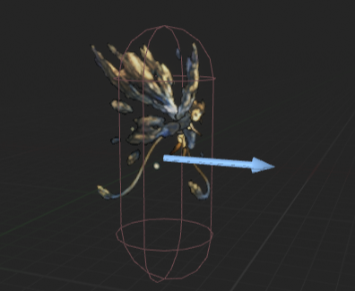

文件名：light_fairy_BrushUp

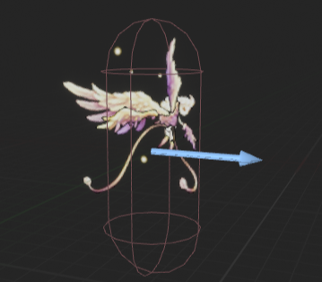

文件名：minotaur_spine

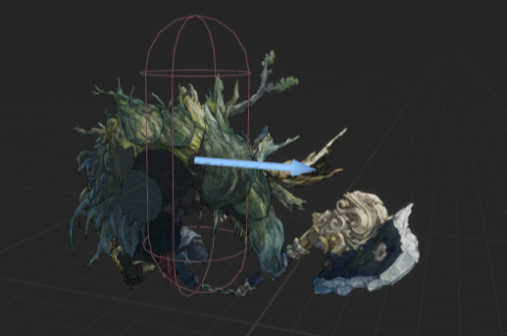

文件名：MST_001025_a0

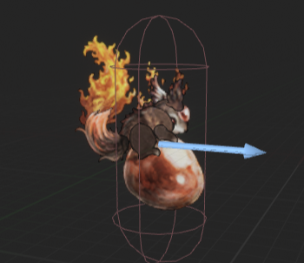

文件名：MST_001026_d0

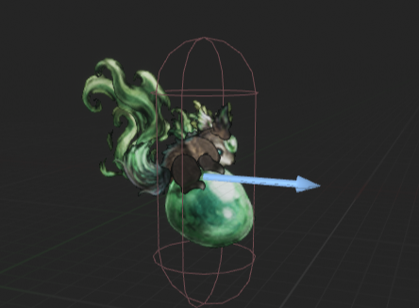

文件名：MST_001027_b0

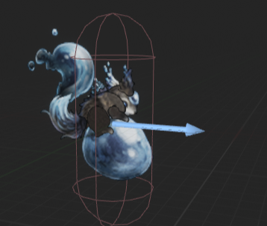

文件名：MST_001028_c0

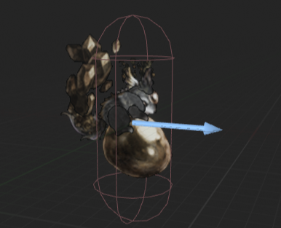

文件名：MST_001029_e0

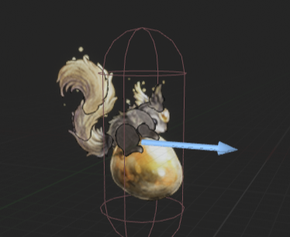

文件名：MST_001030_f0

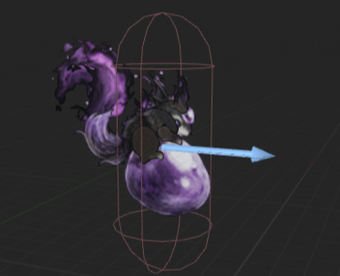

文件名：nami_kyojin_kakidasi

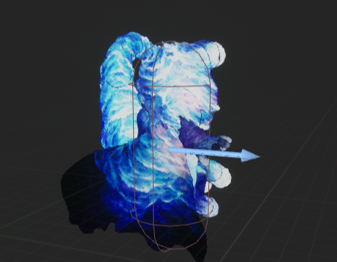

文件名：npc_taruwhi_130_summon_1

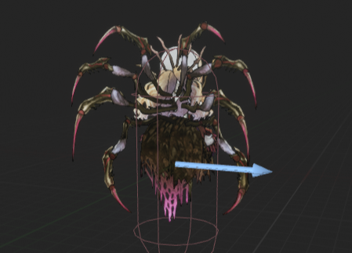

文件名：npc_taruwhi_130_summon_2

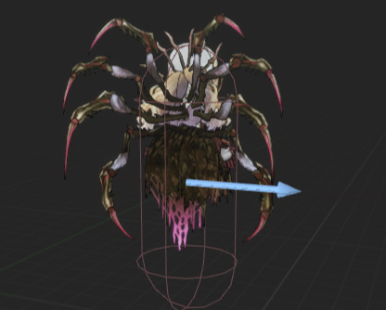

文件名：saboten_kakidasi

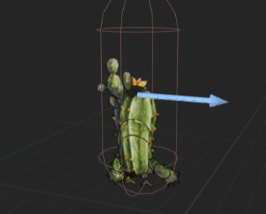

文件名：sika_spine

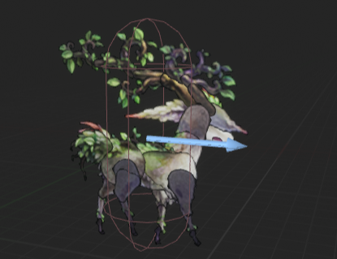

文件名：SkyPirates_BOSS_130

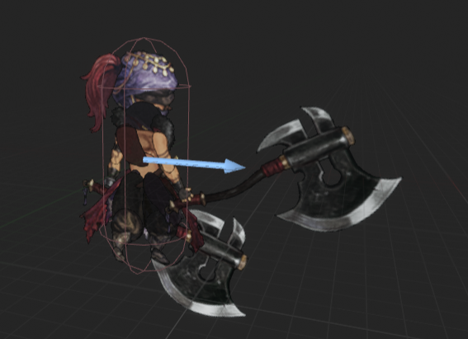

文件名：water_fairy_BrushUp

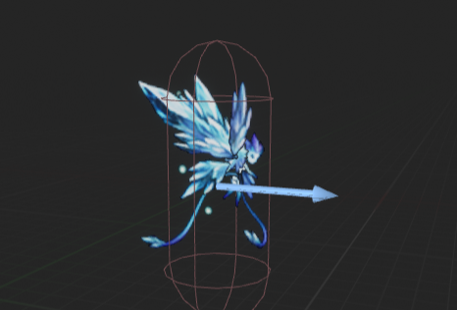

文件名：wind_fairy_BrushUp

